План-конспект урока «Машиностроительный комплекс»
Цели:
Определить значение и состав машиностроительного комплекса.
Изучить проблемы машиностроения и пути их решения.
Образовательные цели:
▪Сформировать представление о значении, составе, связях машиностроительного комплекса, факторах размещения, центрах машиностроения;
▪Познакомить учащихся с географией машиностроительного комплекса
▪Продолжить развитие абстрактного и аналитико-синтезирующего мышления учащихся;
▪Совершенствовать работу с картой, образовательными ресурсами ( атлас, учебник).
▪Совершенствовать умения проектировать.
▪Вспомнить понятия из ранее изученных тем.
Развивающие цели:
▪Продолжить формирование умения читать и анализировать тематические карты и составлять характеристику отрасли машиностроения, используя разнообразные источники географической информации
▪Развивать информационные умения учащихся.
▪Развитие познавательных умений (выделять главное, составлять схема-конспект, устанавливать причинно-следственные связи);
▪Развитие умений частично-поисковой, познавательной и исследовательской деятельности (частичная постановка проблемы, выдвижение гипотезы и ее решение, самостоятельное видение проблемы);
▪Развивать умение и навыки работы с картами; их анализ и сопоставление, умение делать обобщения и выводы
▪Развивать память, речь, мышление, воображение.
▪Развивать творческие способности учащихся.
▪Совершенствовать умения решать практические задачи.
▪Целенаправленное обеспечение условий для разностороннего развития личности каждого ученика с учётом его природных способностей. ( развитие самостоятельности, инициативы, творчества).
▪Развивать умения самостоятельно искать географическую информацию
Воспитательные цели:
▪Совершенствовать работу по нравственному воспитанию учащихся.
▪Воспитывать бережное отношение к природе, к окружающему нас миру, любовь к Родине.
▪Воспитание патриотизма, гуманности; интереса к профессии, коллективизма.
▪ Реализовать принцип связи изучаемого на уроке с жизнью;
Адаптационные цели:
▪Адаптация материала на личность уч-ся, с помощью учебника, иллюстраций, атласа;
Средства обучения урока: Карты России: «Машиностроение России»,экономическая, плотности населения, атлас, учебник, таблицы.
Методы и формы обучения: Беседа о значении машиностроения в хозяйстве страны. Составление схемы «Состав машиностроительного комплекса». Выявление связей машиностроения с другими отраслями в ходе беседы. Работа с текстом учебника для знакомства с факторами размещения. Запись в тетради определений понятий «специализация» и «кооперирование». Изучение размещения отраслей машиностроения, используя тематические карты атласа. Обозначение на к.к. главных районов машиностроения. Составление характеристики одной отрасли машиностроения (по выбору).

План урока.

Этапы урока | Основное содержание | Методы, приемы | Время,мин.
Орг.момент. | Приветствие. Проверка отсутствующих. Проверка готовности учащихся к уроку. | Беседа. | 1-2
Проверка домашнего задания. | Двое учащихся отвечают у доски на поставленные учителем вопросы. Четверо учеников работают по индивидуальным карточкам. | Уплотненный опрос. | 10
Изучение нового материала. | 1.Машиностроение-сердцевина хозяйства страны.  2. Тесные внутри- и межотраслевые связи.  3.Специализация и кооперирование в машиностроении.  4.Факторы размещения машиностроения.  5.География машиностроительного комплекса на примере отдельных отраслей.  6.Перспективы развития машиностроения. | Беседа о значении машиностроения в хозяйстве страны. Составление схемы «Состав машиностроительного комплекса». Выявление связей машиностроения с другими отраслями в ходе беседы. Работа с текстом учебника для знакомства с факторами размещения. Запись в тетради определений понятий «специализация» и «кооперирование». Изучение размещения отраслей машиностроения, используя тематические карты атласа. Обозначение на к.к. главных районов машиностроения. Составление характеристики одной отрасли машиностроения (по выбору). | 20
Закрепление | Практическая работа в группах | Выполнение работы | 5
Сообщение домашнего задания. | § 11, записи, на к.к. обозначить главные районы машиностроения. | Инструктаж по выполнению. | 3

I.Здравствуйте, ребята, садитесь! Слушаю дежурного. Кто сегодня отсутствует?  II. На прошлом уроке мы с вами познакомились с металлургическим комплексом.  Давайте вспомним особенности металлургического комплекса, что входит в его состав, особенности размещения предприятий цветной металлургии.  Пока слушаются устные ответы, следующим учащимся раздаются карточки. ( 4 шт.)  1. Почему металл называют «хлебом экономики»?  На какие виды делится металлургический комплекс? (чёрная и цветная металлургия).  2. Медная промышленность.  Дополнительный вопрос.  Назовите принцип размещения медеплавильных заводов. ( размещаются вблизи мест добычи сырья).  После ответов собираются карточки с заданиями.  ΙΙΙ. На предыдущих уроках мы познакомились с рядом комплексов. Давайте вспомним какими.  + АПК, Лесной, ТЭК, Металлургический.  Все эти комплексы, без сомнения, очень важны для человека. Но без комплекса, с которым мы сегодня познакомимся на уроке, люди уже не могут представить свою жизнь. Он производит такие товары, без которых невозможна работа других комплексов, обучение людей, общение друг с другом, получение новой информации.  - Поднимите руку, кто догадался, о каком комплексе идёт речь?  + Машиностроительный.  - Почему именно этот комплекс?  + Он действительно очень важен в жизни человека. Это вся электро и бытовая техника, автомобили, турбины, ледоколы и др.  - Совершенно верно.  - Тема сегодняшнего урока «Машиностроительный комплекс».  Цели нашего урока:  Определить значение машиностроительного комплекса России.  Определить главную задачу МСК и найти пути её решения.  Познакомиться с отраслевым составом машиностроительного комплекса России.  Познакомиться с факторами размещения машиностроительных мероприятий.  Выявить особенности размещения машиностроительного комплекса России.  Знакомство со специализацией различных экономических районов России.  Открываем тетради, записываем число и тему урока.  Машиностроительный комплекс.  Машиностроительный комплекс – совокупность отраслей промышленности, производящих разнообразные машины и оборудование.  Главная задача МСК - обеспечить хозяйство страны все более совершенными машинами. Состав МСК представлен более, чем 70 отраслями, которые по роли и значению объединяются в 3 взаимосвязанных группы.  Связи машиностроения: МСК взаимосвязан со многими межотраслевыми комплексами: транспортным, научным, топливно-энергетическим,агропромышленным,инфраструктурным.  Определить роль: перечислить известные изделия машиностроения. ни на одно мгновение нельзя представить себе хозяйство нашей страны без машиностроения. Любое предприятие и каждый из нас пользуется его продукцией. Экономическая мощь зависит от уровня развития машиностроения – дает средства труда: от слесарных инструментов до ЭВМ. НТП во всех отраслях народного хозяйства невозможен без развития машиностроения. Первое место по производству продукции. Половина занятых. 70 отраслей машиностроительной и металлообрабатывающей промышленностей, лидерство машиностроения.  - Машиностроительный комплекс играет огромную роль в жизни каждого человека. У этого комплекса есть свои плюсы и минусы.  Как видите, машиностроительный комплекс это производство не только автомобилей, турбин, луноходов, но ещё и техники, которой мы пользуемся каждый день. Обратим внимание на название комплекса. “Машиностроение” - это сложное слово, состоит из двух основ – “машины” и “строю”.Какие машины здесь имелись в виду? Машина – фр. machine – устройство, выполняющее механическое движение с целью преобразования энергии, материалов или информации. Различают машины: энергетические (преобразуют любой вид энергии в механическую и наоборот), рабочие (в том числе технологические, преобразующие форму, свойства, положение материала ( обрабатываемого предмета), и транспортные, преобразующие положение материала (перемещённого предмета); информационные (ЭВМ, в которых механические движения служат для выполнения лишь вспомогательных операций). Как видите, машин и отраслей их производящих - очень много. Выделяют около семидесяти, т. е. мы попутно отвечаем на вопрос: “Какие отрасли входят в его состав?”  состав машиностроительного комплекса  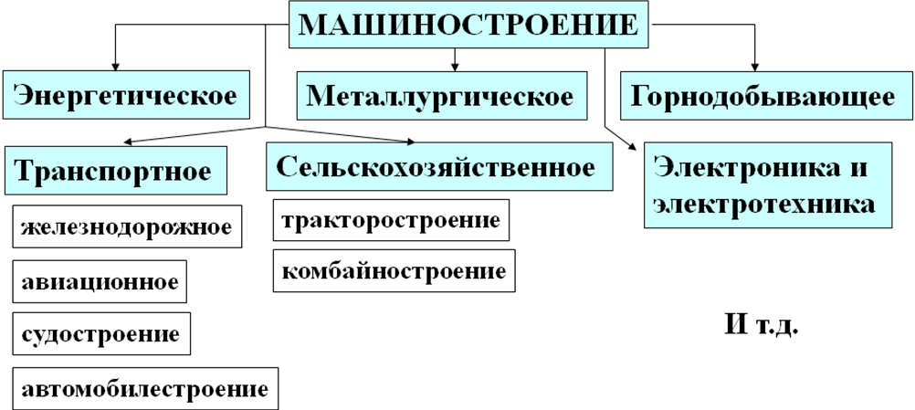  Структура машиностроения  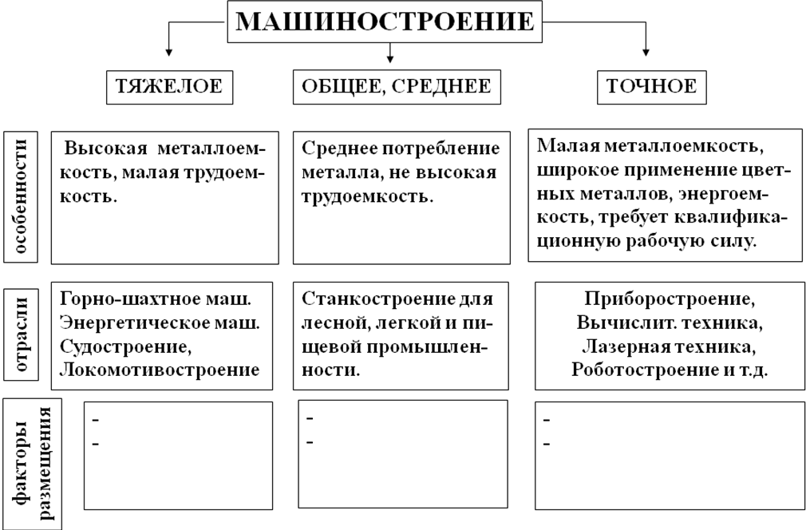  Мы уже знаем, какие отрасли входят в состав МК, а теперь найдём ответ на вопрос – что необходимо для выпуска машин в больших количествах? Например: - энергетических турбин, тракторов, производства часов, приборов, ЭВМ.  Машины состоят из множества деталей и агрегатов. В электровозе их около 250 тысяч, в тракторе 120 тысяч. Возможно ли всё изготовить на одном заводе? Как бы вы поступили?  Проще и дешевле производить отдельные части машин на специализированных предприятиях. Как такой процесс называется? (Специализация).  А как нам получить готовый продукт?  Для выпуска готового изделия предприятия устанавливают связи по кооперации (т.е. объединение). Такая организация производства позволяет создавать заводы – филиалы в малых и средних городах, что способствует лучшему использованию трудовых ресурсов.  Таким образом, мы выявили вторую характерную черту МК-кооперирование. Запишем это определение в тетрадь.  Сосредоточение производства на крупных предприятиях называют концентрацией производства.  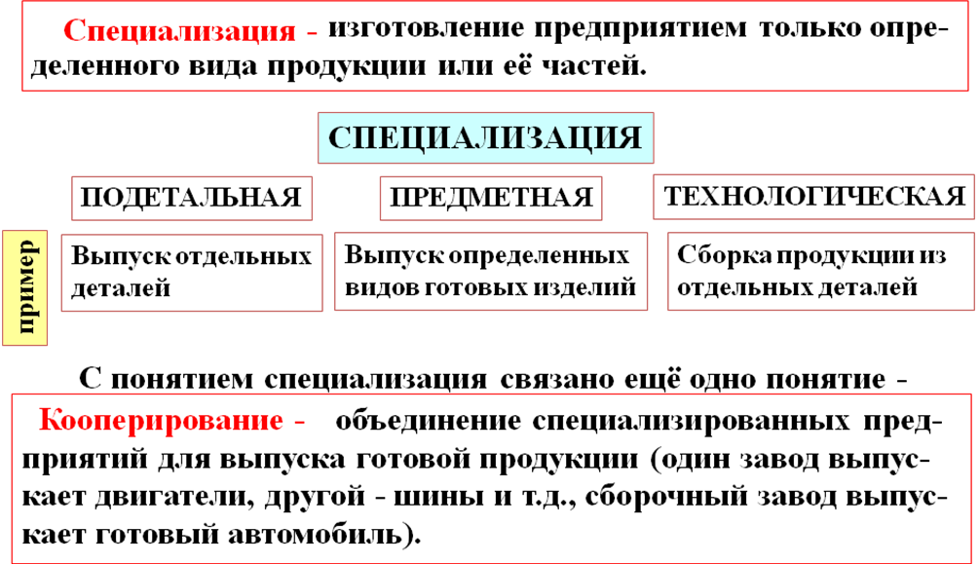  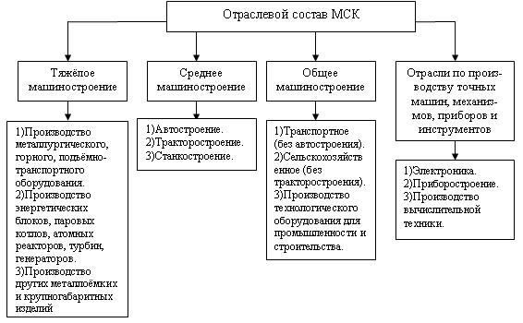  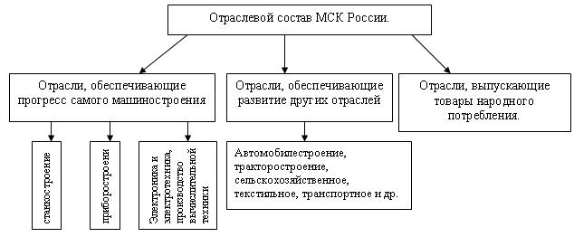  Далее познакомимся с факторами размещения машиностроительного комплекса.  В тетрадь запишите «Факторы размещения МК».  Прочитайте пункт параграфа и выпишите в тетрадь факторы размещения.  Время работы 5-7 минут.  Проверяем.  Машиностроение относится к отраслям «свободного размещения», поскольку предприятия не привязаны жёстко ни к сырью, ни к топливу, ни к водным ресурсам.  Факторы размещения МК.  наукоемкость - размещение машиностроительных предприятий, выпускающих ЭВМ, роботов, радио- и телеаппаратуру и т.д., ориентируется на научный потенциал;  военно-стратегический - предприятия, выпускающие продукцию оборонного значения, размещаются с учетом интересов национальной безопасности. Как правило, они удалены от границ. Многие из них сконцентрированы в закрытых городах, доступ в которые ограничен. Большинство подобных городов возникло как центры производства ракетно-ядерного оружия;  трудоемкость - (большие затраты и высокая квалификация труда) присуща станкостроению (Москва), авиационной промышленности (Казань, Самара), производству приборов и электронной техники (Ульяновск, Новосибирск);  металлоемкость - (потребление значительной части черных и цветных металлов) - размещение машиностроительных заводов, выпускающих металлургическое, энергетическое, горно-шахтное оборудование, ориентируется на металлургические базы. На Урале (Екатеринбург) расположены заводы тяжелого машиностроения  -специализация и кооперирование:  Машины состоят из множества деталей, которые изготавливаются на нескольких специализированных предприятиях. Для выпуска готового изделия предприятия устанавливают кооперационные связи: в разных районах страны строятся комплексы взаимосвязанных машиностроительных предприятий, которые состоят из групп заводов-поставщиков деталей и оборудования для сборочных заводов;  транспорт  Поскольку перевозка машин и их деталей осуществляется на большие. стояния и в разных направлениях машиностроительные заводы размещаются на крупных транспортных магистралях.  потребитель.  Машиностроение развито во всех экономических районах, т. к. его продукция пользуется повсеместным спросом. Кроме того, имеется продукция, по размерам и весу малопригодная для транспортировки, которая может производиться только в районах потребления. Например, тракторы для вывоза леса производятся в Карелии (Петрозаводск), зерновые комбайны- на Северном Кавказе (Ростов- на Дону).  Проблемы развития машиностроения.:  А) низкие темпы развития машиностроения и его отраслей,  Б) узкая специализация, т.к. основная часть продукции имеет оборонное значение;  В) огромные различия роста отдельных отраслей,  Г) низкие темпы обновления оборудования и выпускаемой продукции;  Д) низкое качество выпускаемой продукции (продукция не соответствует мировым стандартам, низкая надежность производимых машин  Рассказ на тему «Значение машиностроительного комплекса» заранее подготовленного учащегося.  Учащийся показывает подготовленные сообщения по теме, делает вывод.  ΙV. Практическая работа. Работа в группах  Определите по карте атласа главные районы размещения отраслей машиностроения  I. группа: трудоемких производств ( Москва, Калуга, Рязань, Воронеж, Таганрог, Саратов, Самара, Нижний Новгород, Ярославль, Краснодар, Казань, Ульяновск, С-Петербург, Иркутск, Астрахань)  II группа: металлоемких производств (Орск, Челябинск, Екатеринбург, Нижний Тагил, Пермь, Новосибирск, Барнаул, Красноярск)  - Найти центры этих отраслей.  - Сопоставить карты “Машиностроения”, “Плотность населения”, “Металлургия”.  III группа Сделать выводы о взаимосвязи центров трудоемкого и металлоемкого машиностроения.. (Трудоемкость и металлоемкость машиностроительных отраслей находятся между собой в зависимости. Их определенное сочетание влияет на размещение предприятий)  V. Ребята, открываем дневники и записываем домашнее задание § 11, записи, на к.к. обозначить главные районы машиностроения. | Приветствие. Ответ дежурного.  Ответы учащихся у доски и работа по индивидуальным карточкам.  Ответы учащихся.  Записывают тему урока.  Ответы учащихся.  Работа с картой, учебником.  Записывают в тетрадь  Записывают схему в тетрадь  Записывают основные факторы размещения.  Высказывание собственной точки зрения.  Сообщения учащихся.  Работа в группах и выполнение практической работы.  Ответы учащихся.  Запись д/з в дневник  .  Ответы учащихся  Выполняют практическую работу

